***ОМВД РОССИИ ПО ЗАТО МИРНЫЙ ПРЕДУПРЕЖДАЕТ!!!!!***

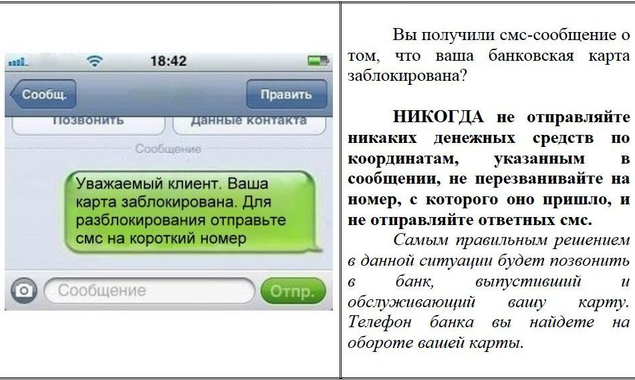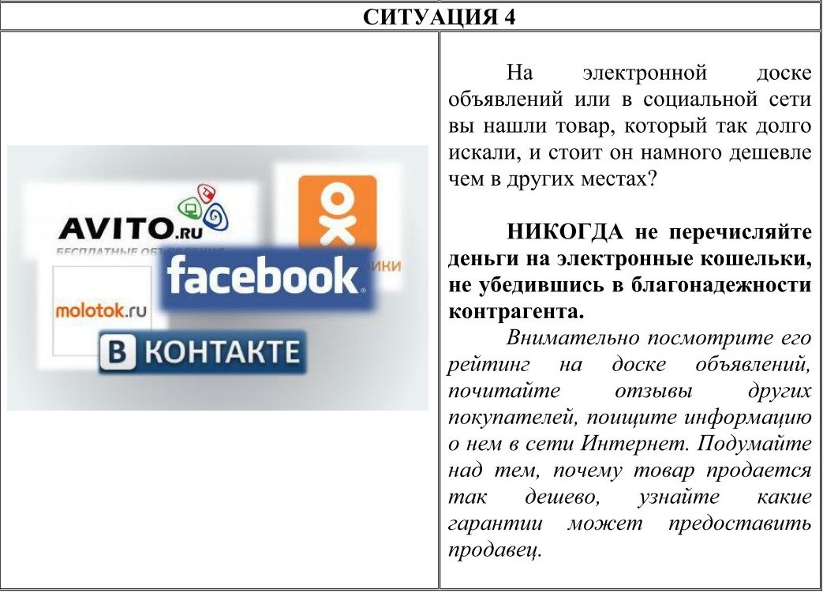

***Мошенники звонят и представляются сотрудниками банка(службой безопасности банка) и сообщают, что Ваша карта заблокирована или с Вашей карты пытаются осуществить перевод денежных средств, либо происходят подозрительные действия по переводу денег. И что - бы этого избежать требуют от Вас сообщить реквизиты карты или выполнить ряд действий, чтобы похитит Ваши денежные средства.***

***Помните! Мошенники это хорошие психологи, в телефонном разговоре они ведут себя уверенно и пользуются доверчивостью граждан !!!!***

***ОМВД РОССИИ ПО ЗАТО МИРНЫЙ ПРЕДУПРЕЖДАЕТ!!!!!***



***Жертвами мошенников также становится граждане которые собираются приобрести себе какую либо технику, либо что-то другое (в том числе предложение об аренде квартиры) найдя выгодное объявление в сети Интернет как правило на «АВИТО». Мошенники размещают предложение по «смешно» низкой цене и ждут звонка. Вы созваниваетесь и договариваетесь по поводу покупки. Как правило мошенник предлагает внести вам залог, что бы данный товар никому кроме вас не был продан. К сожаление это типичная мошенническая схема. Вы переводите денежные средства на карту мошенника, и после чего он исчезает, т.е. убирает объявление из сети Интернет и меняет телефон.***

***Мошенники звонят и представляются сотрудниками банка и сообщают, что Ваша карта заблокирована или с Вашей карты пытаются осуществить перевод денежных средств. ТАК ЖЕ ПОЯСНЯЮТ, ЧТО НА ВАШЕ ИМЯ ПЫТАЮТСЯ ОФОРМИТЬ КРЕДИТ И ДЛЯ ЭТОГО НУЖНО ЧЕРЕЗ МОБИЛЬНЫЙ БАНК ВВЕСТИ СВОИ ДАННЫЕ, ДЛЯ ТОГО, ЧТОБЫ ОПЕРЕДИТЬ МОШЕННИКОВ, ПОСЛЕ ЧЕГО ПЕРЕВЕСТИ ВЗЯТЫЙ КРЕДИТТНА БЕЗОПАСНЫЙ СЧЕТ, ИЛИ НА ИНЫЕ СЧЕТА И НОМЕРА ТЕЛЕФОНОВ.***

***Чтобы этого избежать требуют от Вас сообщить реквизиты карты или выполнить ряд действий, чтобы похитит Ваши денежные средства.***

***Помните! Мошенники это хорошие психологи, в телефонном разговоре они ведут себя уверенно и пользуются доверчивостью граждан !!!!***